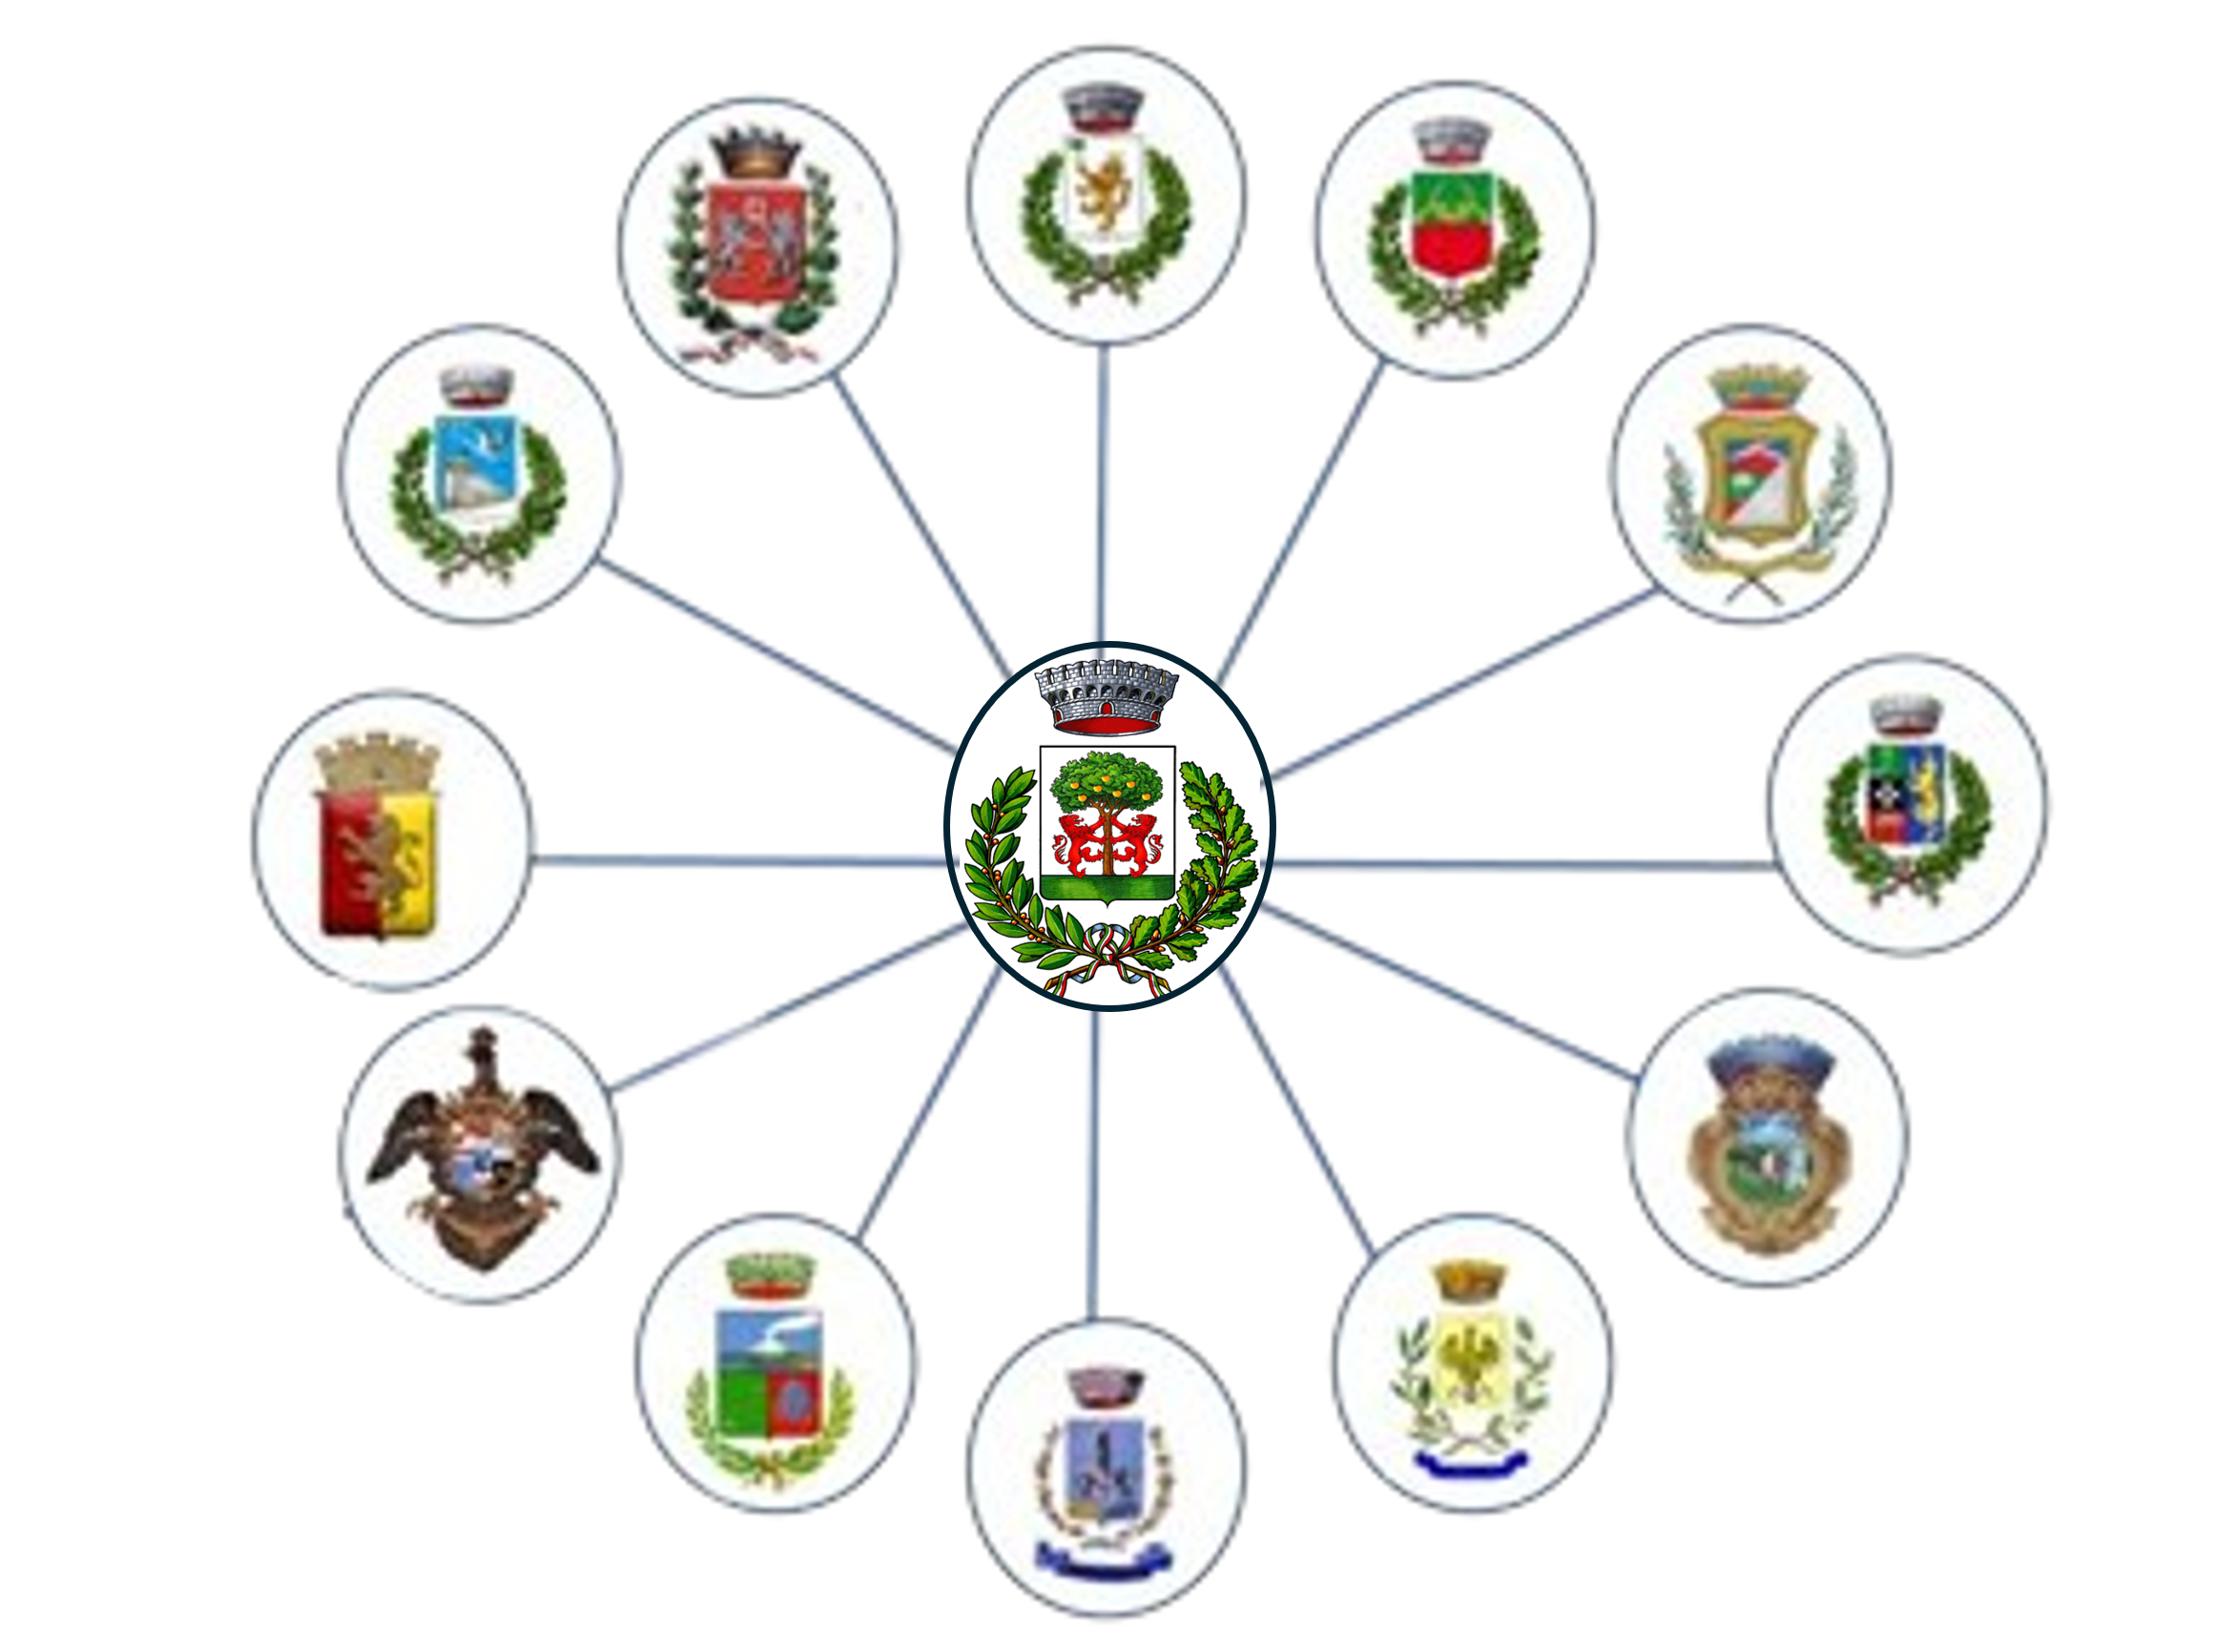

DISTRETTO SOCIO-SANITARIO 19 - GRAVINA DI CATANIA
UFFICIO AUTONOMO SPECIALE PIANO DI ZONA
ALLEGATO SUB B
OGGETTO: ISTANZE DI ACCESSO AGLI INTERVENTI A FAVORE DI PERSONE CON DISABILITÀ GRAVE PRIVE DEL SOSTEGNO FAMILIARE "DOPO DI NOI" – LEGGE 22 GIUGNO 2016, N. 112
MODULO DI DOMANDA
Al Comune di __________________________________
Il/la sottoscritto/a ___________________________________________________________________
consapevole della responsabilità penale cui può andare incontro in caso di dichiarazione falsa o non corrispondente al vero, ai sensi del D.P.R. 28/12/2000 n. 445, dichiara di essere:
nato/a a ______________________ il ____________________ codice fiscale _________________________________
residente a __________________________________ in via ____________________________ n. ___________________
tel. ________ cell. ________ e-mail ___________ pec ______________________________
In qualità di (barrare la voce che ricorre):
□ Beneficiario (persona con disabilità che presenta istanza in proprio)
□ Genitore / Caregiver familiare
□ Legale rappresentante □ Amministratore di Sostegno □ Tutore □ Curatore □ Delegato del beneficiario
CHIEDE PER IL
(da compilare solo in caso di delegato / tutore / procuratore / amministratore)
Sig./ra ________
nato/a a ______________________ il ____________________ codice fiscale _________________________________
residente a __________________________________ in via ____________________________ n. ___________________
tel. ________ cell. ________ e-mail ___________ pec ______________________________
la predisposizione del Progetto di vita Dopo di Noi, ai sensi dell'art. 14 della L. 328/2000 per gli interventi e i servizi previsti dalla Legge 22 giugno 2016, n. 112 e dal D.M. 23 novembre 2016 in favore dei soggetti disabili gravi privi di sostegno familiare o con genitori che non sono più nella condizione di garantire nel futuro prossimo il sostegno genitoriale.
A TAL FINE DICHIARA
Che il beneficiario è persona con necessità di sostegno intensive ai sensi dell'art. 3, comma 3, della Legge 5 febbraio 1992, n. 104 (da allegare all'istanza in busta chiusa con 'indicazione esterna "contiene dati relativi allo stato di salute");
di essere (da sbarrare la condizione prevalente):
☐ persona con necessità di sostegno intensivo mancante di entrambi i genitori, del tutto priva di risorse economiche reddituali e patrimoniali, che non siano i trattamenti percepiti in ragione della condizione di disabilità;
☐ persona con necessità di sostegno intensive i cui genitori, per ragioni connesse, in particolare, all'età ovvero alla propria situazione di disabilità, non sono più nella condizione di continuare a garantirgli/le nel futuro prossimo il sostegno genitoriale necessario ad una vita dignitosa;
☐ persona con disabilità grave già inserita in struttura residenziale dalle caratteristiche molto lontane da quelle che riproducono le condizioni abitative e relazionali della casa familiare, come individuate all'art. 3, comma 4, del D.M. 23 novembre 2016, per la quale si richiede un percorso di deistituzionalizzazione;
☐ persona con disabilità grave in favore della quale è stato reso disponibile patrimonio da parte di familiari o reti associative di familiari, ai sensi dell'art. 4, comma 4, del D.M. 23 novembre 2016.
Il beneficiario attualmente (da sbarrare):
□ Vive con i genitori / familiari
□ Vive in struttura residenziale (denominazione): _______________________________________ sede in __________________________________
□ Altro (specificare): __________________________________
Dichiara, inoltre,
Servizi e interventi già attivi sul caso (indicare se presenti): _________________________________
Servizio Sociale Comunale (Assistente sociale referente): __________________________________
Servizi ASP/ sanitari (referente): __________________________________Centro Diurno / CSE / SFA / CDD /
Altro: _________________________________
Desideri, aspettative e preferenze del beneficiario rispetto al progetto di vita
(da compilare con la partecipazione diretta della persona con disabilità ove possibile): ______________________________________________________________________
Allega alla presente:
Fotocopia documento di identità e del codice fiscale del beneficiario;
Fotocopia documento di identità e del codice fiscale del richiedente se diverso dal beneficiario;
Certificazione di disabilità grave riconosciuta ai sensi dell'art. 3, comma 3, della L. 104/92 (da presentare in busta chiusa con l'indicazione esterna: "contiene dati relativi allo stato di salute");
Eventuale provvedimento di nomina quale Amministratore di Sostegno, Tutore, Curatore o delegato;
Attestazione ISEE sociosanitaria in corso di validità (ove disponibile);
Eventuale documentazione sanitaria integrativa e relazioni dei Servizi Sociali già attivi.
Il/la sottoscritto/a dichiara di essere consapevole che le risorse del Fondo Dopo di Noi finanziano esclusivamente interventi e servizi e non prevedono l'erogazione di contributi monetari diretti e che la presente istanza costituisce richiesta di avvio del procedimento di valutazione e non attribuisce un diritto automatico all'attivazione degli interventi.
Il/la sottoscritto/a autorizza al trattamento dei dati personali, ivi compresi i dati relativi allo stato di salute, rilasciati esclusivamente per l'espletamento della procedura di cui alla presente richiesta, ai sensi del Regolamento UE 679/2016, del D.Lgs. 196/2003 e ss.mm.ii. e dell'Informativa allegata all'Avviso Pubblico.
IL RICHIEDENTE
(Ai sensi del D.P.R. 445/2000, la firma non deve essere autenticata se apposta in presenza del dipendente addetto ovvero se la presente istanza è sottoscritta e presentata unitamente a copia fotostatica del documento di identità del sottoscrittore.)

